Dossier analyses et de Conception de Base de Données
Project: ERP INNOV’WEBTECH
Auteur / Enterprise: GERARD Stéphane d’INNOV’WEBTCH
Version: 1.0
Date: 14 / 12 / 2025

Table des matières
Introduction 3
Analyses des besoins 3
Glossaries 3
Contexte 3
Dictionnaire de données 4
Règles de gestion 6
Modélisation 8
Modèle Conceptuel de Données (MCD) 8
Modèle Logique de Données (MLD) 11
Modèle Physique de Données (MPD) 11
Architecture technique 13
Sécurité et sauvegardes 15
Script SQL de génération 16
Jeu de données et Tests 17
Exploitation et performances 18
Maquettage 19
Annexes 20

Introduction
Objectifs du projet:
Les Objectifs de cet ERP sont multiples, alignant les besoins opérationnels immédiats avec la stratégie à long terme d'InnovWebTech :
Type d'Objectif | Description détaillée
Objectif Opérationnel (Efficacité) | Centraliser les données clients (CRM), produits et projets dans un système unique pour fluidifier les processus internes.
Objectif Administratif (Réglementaire) | Automatiser la génération des documents commerciaux (Devis, Factures) avec calculs HT/TVA/TTC fiables et référence unique, garantissant la conformité légale.
Objectif de Suivi (Pilotage) | Mettre en place un tableau de bord permettant de suivre en temps réel le Chiffre d'Affaires, les paiements en attente, et la charge de travail (Kanban), pour une meilleure prise de décision.
Objectif Stratégique (Showcase) | Créer une application Full Stack (React/Symfony) servant de vitrine technologique pour démontrer le savoir-faire d'InnovWebTech aux clients potentiels.

Enjeux métier:
Les enjeux métier majeurs pour InnovWebTech sont :
- Gain de Temps Administratif : Réduire le temps passé à la gestion des documents et au suivi des paiements pour le réinvestir dans la production et le développement.
- Amélioration de la Trésorerie : Obtenir une vue claire des factures en attente pour optimiser les relances et améliorer le cash-flow.
- Organisation de la Production : Structurer la gestion des projets et des tâches (Kanban) pour mieux planifier la charge de travail, spécialement en soirées et weekends.
- Maîtrise de la Donnée : Ne dépendre d'aucun logiciel tiers pour les données cruciales de l'entreprise (clients, factures), garantissant une totale autonomie.

Auteurs concernés:
Les rôles et les responsabilités au sein du projet sont clairement définis, bien que la même personne puisse endosser les deux rôles :
Rôle | Responsabilité principale | Entité (Personne)
Maîtrise d'Ouvrage (MOA) | Définit les besoins, valide les spécifications fonctionnelles, est le futur utilisateur principal du système. | InnovWebTech (Le Porteur du besoin métier)
Maîtrise d'Œuvre (MOE) | Assure la conception technique (BDD, Architecture), le développement (Full Stack) et le déploiement du projet. | InnovWebTech (Le Développeur Full Stack)
Utilisateur Clé | Est l'opérateur quotidien de l'ERP (création de factures, suivi des projets). | L'administrateur (Toi)

Analyses des besoins
Besoins fonctionnels:
Ces besoins décrivent ce que le système doit faire pour satisfaire les objectifs métier (MVP - Minimum Viable Product). Ils sont regroupés par module :
Module | Fonctionnalité (User Story) | Description détaillée
Authentification | S'authentifier | L'utilisateur doit pouvoir se connecter de manière sécurisée (Email/Mot de passe) et accéder aux fonctionnalités en tant qu'administrateur (ROLE_ADMIN).
CRM (Clients) | Gérer les clients | L'administrateur doit pouvoir créer, consulter, modifier et supprimer la fiche d'un client (société ou particulier) avec toutes ses coordonnées légales (RGPD).
Facturation | Créer un Devis | L'administrateur doit pouvoir générer un nouveau devis associé à un client, en ajoutant dynamiquement des lignes de prestations (produits/services) et en visualisant le total calculé.
Facturation | Convertir en Facture | Une fois un devis accepté, l'administrateur doit pouvoir le transformer en une facture avec une référence unique et incrémentale (RG6). Le prix doit être figé (RG3).
Facturation | Générer un PDF | Le système doit générer un document PDF professionnel et conforme légalement pour le Devis et la Facture, téléchargeable par un bouton dédié.
Facturation | Suivre les paiements | L'administrateur doit pouvoir mettre à jour le statut d'une facture (En attente $\rightarrow$ Payé) et connaître la date d'échéance.
Gestion de Projet | Créer un Projet | L'administrateur doit pouvoir créer un projet lié à un client et lui associer une estimation de temps.
Gestion de Projet | Gérer les Tâches (Kanban) | Le système doit permettre de créer des tâches pour un projet et de les déplacer entre les colonnes "À faire", "En cours", "Terminé".
Dashboard | Visualiser les KPI | L'administrateur doit pouvoir visualiser sur un tableau de bord des indicateurs clés (CA du mois/année, Factures en retard) pour piloter l'activité.

Besoins non fonctionnels (performance, sécurité, accessibilité, sauvegardes):
Ces besoins décrivent les exigences de qualité du système (comment il doit fonctionner).
Catégorie | Exigence | Description détaillée
Performance | Réponse rapide API | Le chargement des listes (Clients, Factures) ne doit pas excéder 500 ms (grâce à l'usage d'API Platform et de ses filtres/pagination).
Sécurité | Authentification forte | Utilisation de JWT pour l'accès API. Le mot de passe doit être haché (Argon2i) et le rôle ROLE_ADMIN appliqué à toutes les routes critiques.
Sécurité | Protection des données | Mise en place de validations côté backend (Symfony) pour éviter l'injection de données non valides (Asserts sur les champs critiques : SIRET, Email, Référence).
Disponibilité | Uptime | L'application doit viser un taux de disponibilité de 99,9% en production (via l'usage de Docker et d'un VPS standard).
Sauvegardes | Plan de Reprise (PRA) | Mise en place d'une stratégie de sauvegarde quotidienne de la base de données (volume Docker ou dump MySQL régulier).
Maintenabilité | Code propre et standard | Utilisation des standards PSR (PHP-FIG) et des conventions Symfony/React (TypeScript si possible) pour faciliter la maintenance et l'évolution future.
Accessibilité | Design Responsive | L'interface doit être utilisable sur un écran de taille moyenne (minimum 1280px) et consultable sur les supports mobiles (affichage responsive basé sur TailwindCSS).

Glossaries

Cette section, issue de votre modèle, est essentielle pour lever toute ambiguïté sur les termes.
Terme | Définition dans le contexte InnovWebTech
Client | Entité juridique (Société) ou Physique qui achète une prestation.
Devis | Document commercial préliminaire, engageant le prestataire, décrivant la prestation et le prix. Statut : Brouillon $\rightarrow$ Envoyé $\rightarrow$ Accepté.
Facture | Document légal émis après acceptation du devis ou prestation. Statut : En attente $\rightarrow$ Payé.
Ligne de Document | Détail d'un Devis ou d'une Facture (ex: "5 jours de développement Symfony"). Contient le prix figé au moment de l'édition.
SIRET | Numéro d'identification légale de l'entreprise (14 chiffres).
JWT | JSON Web Token. Protocole utilisé pour l'authentification et l'autorisation entre React (client) et Symfony (API).
Kanban | Méthode de gestion de projet visuelle utilisée pour suivre l'état des tâches.

Contexte
Résumé de la situation:
InnovWebTech est une micro-entreprise spécialisée dans le développement Full Stack (React/Symfony). L'activité est menée sur le temps libre (soirs et weekends), ce qui rend crucial l'optimisation des tâches administratives et le suivi précis de la production. Le volume de clients et de projets est en croissance, nécessitant une structuration des outils internes pour maintenir la qualité du service.
Problème actuel:
La gestion actuelle est fragmentée :
- Facturation : Les devis et factures sont créés manuellement ou via des outils SaaS généralistes, ce qui est long et n'est pas adapté aux spécificités du métier.
- Suivi Client : Les informations sont dispersées (emails, documents locaux, notes), rendant l'historique et la relance difficiles.
- Gestion de Projet : Le suivi des tâches (Kanban) est réalisé sur des outils externes, entraînant une désynchronisation avec les données de facturation (temps passé vs. temps facturé).
- Efficacité : Le temps passé sur l'administration nuit à la productivité en développement.

Processus existants:
- Client/Prospect : Enregistrement des coordonnées dans un tableur ou un contact mobile.
- Devis : Création manuelle d'un document Word/Excel basé sur un modèle, puis envoi par e-mail.
- Facturation : Saisie manuelle de la facture dans un outil comptable après acceptation du devis.
- Suivi : Suivi des paiements via un statut "Payé/Impayé" dans le tableur.
- Projet : Création de tâches sur un tableau Kanban générique (Trello/Asana), sans lien direct avec le client ou la facturation.

Attentes vis-vis de la base de données:
- Fiabilité et Intégrité : La BDD doit garantir l'unicité des références de facturation (RG6) et l'intégrité des prix (RG3) via les clés primaires/étrangères.
- Performance : Optimisation des requêtes (indexation) pour un affichage rapide des listes clients et factures (Besoin non fonctionnel : 500ms).
- Évolutivité : La structure doit être modulaire pour permettre l'ajout futur d'entités (ex: Dépenses, Notes de frais, Espace client) sans refonte majeure.

Dictionnaire de données
Ce dictionnaire liste l'inventaire complet des données à mémoriser pour l'ERP InnovWebTech (basé sur le MLD et le MCD précédents).
Inventaire des données à mémoriser:

Propriétaires des données:
- Propriétaire légal : InnovWebTech.
- Responsable de la donnée : L'administrateur système (Toi).
- Saisie des données : L'administrateur est le seul à saisir les données clients, produits et documents commerciaux.

Confidentialité / Sensibilité des données:
Donnée | Sensibilité | Mesure de Confidentialité
Informations Clients (Nom, SIRET) | Élevée (Données personnelles/RGPD) | Accès restreint via Auth JWT/ROLE_ADMIN. Ne doit pas être exposé publiquement.
Montants de Facturation | Élevée (Données financières stratégiques) | Chiffrement au niveau de la base de données (si jugé nécessaire) ou au minimum protection des accès.
Mot de passe User Mot de passe User | Très Élevée | Hachage obligatoire via Argon2i.

Explication des 3 rubriques
1. Inventaire des données à mémoriser
Objectif :
L'inventaire est la liste exhaustive et structurée de toutes les informations jugées nécessaires pour le bon fonctionnement de l'ERP. C'est le point de départ direct pour la modélisation (MCD, MLD, MPD).
Application pour InnovWebTech :
Pour votre ERP, cet inventaire a permis de lister les données par entité métier (Client, Facture, Tâche, etc.) avant de passer à la création des tables MySQL.

C’est la liste des informations importantes que la base doit contenir.
➡️ Exemple (Synthèse) :
- Client : company_name, siret, email.
- Facture : reference, due_at, status, total_ttc.
- Produit : label, unit_price, vat_rate.
Le fait de lister ces informations a révélé des besoins complexes comme la nécessité de stocker le prix figé (unit_price_frozen) dans la ligne de facture (et non pas de le lier au prix courant du produit), garantissant la validité comptable de la donnée.

2. Propriétaires des données
Objectif :
Identifier le propriétaire d'une donnée permet d'établir une responsabilité claire quant à sa création, sa validation et sa mise à jour. Dans le cas de votre micro-entreprise, cela clarifie qui est le responsable métier de la qualité de cette information.
Application pour InnovWebTech :
Puisque vous êtes le seul utilisateur (ROLE_ADMIN) et le seul service de l'entreprise, la majorité des données vous appartiennent.
Donnée | Propriétaire | Rôle/Responsabilité
Données Client (Fiche, SIRET) | Le service Commercial/Administratif (Toi). | Assure l'exactitude des informations légales pour la facturation.
Données Facture/Devis | Le service Facturation (Toi). | Assure l'émission conforme et le suivi des paiements.
Données Tâche/Projet | Le service Production (Toi). | Saisit le temps passé et assure la mise à jour des statuts (Kanban).
Données Utilisateur (Compte Admin) | L'Administrateur Système (Toi). | Gère les accès et la sécurité du compte.

Cette rubrique est essentielle pour l'avenir : si InnovWebTech engage un assistant commercial ou un stagiaire, cette documentation définit immédiatement ses responsabilités en matière de données.
3. Confidentialité / Sensibilité des données
Objectif :
Évaluer la sensibilité d'une donnée permet de définir le niveau de protection technique et légal qu'elle requiert (RGPD, sécurité, chiffrement). Une classification (Publique, Interne, Confidentielle, Critique) est utilisée pour standardiser cette évaluation.

Donnée | Sensibilité | Justification | Mesure technique requise
company_name du Client | Confidentielle | Donnée personnelle/commerciale, non publique. | Accès sécurisé par authentification.
total_ttc de l'Invoice | Confidentielle / Interne | Révèle la santé financière de l'entreprise. | Accès sécurisé par authentification.
password du User | Critique | Accès à tout le système. Risque maximal. | Hachage obligatoire (Argon2i) et non réversible.
siret / vat_number | Critique / Légale | Nécessaire pour la conformité. Perte ou falsification interdite. | Protection via Not Null (si applicable) et unicité.

En remplissant cette rubrique, vous avez justifié l'obligation technique de hacher les mots de passe et de mettre en place un système d'authentification JWT robuste, répondant aux besoins non fonctionnels de sécurité.

Règles de gestion

Contraintes métier et liens entre entités.
Définition

Les Règles de Gestion sont des contraintes imposées par l'activité métier d'InnovWebTech. Elles définissent comment les données doivent interagir pour garantir la validité et l'intégrité du système d'information.
Elles se traduisent dans le Modèle Conceptuel de Données (MCD) par les cardinalités (les liens entre les entités).

Contraintes métier et Liens entre entités

Code RG | Entités concernées | Contrainte / Règle métier | Cardinalité / Conséquence MLD
RG01 | Client ←→acture | Un Client peut exister sans qu'une Facture n'ait encore été émise (cas des prospects), mais une Facture doit toujours être rattachée à un seul Client. | Customer (1, N) ←→Invoice (1, 1)
RG02 | Client ←→Projet | Un Client peut ne pas avoir de Projet en cours, mais un Projet est toujours réalisé pour un unique Client (le financeur). | Customer (0, N) ←→Project (1, 1)
RG03 | Facture ←→Ligne de Doc. | Une Facture doit contenir au minimum une Ligne de Document (pour que son montant soit supérieur à zéro). | Invoice (1, N) ←→DocumentLine (1, 1)
RG04 | Devis ←→Facture | Le prix unitaire et le taux de TVA d'une Ligne de Document (Facture ou Devis) doivent être figés au moment de l'édition du document. | Le prix est stocké dans DocumentLine (unit_price_frozen), non pas dans Product (Éviter l'effet de bord).
RG05 | Devis ←→Facture | Un Devis ne peut être transformé en Facture qu'une seule fois. Une Facture peut être issue d'un Devis ou créée directement. | Le lien quote_id est optionnel dans Invoice ((0, 1)) et UNIQUE.
RG06 | Facture / Devis | Chaque Facture (ou Devis) doit posséder une Référence unique et incrémentale (ex: INV-2024-001) pour des raisons légales et comptables. | Chaque Facture (ou Devis) doit posséder une Référence unique et incrémentale (ex: INV-2024-001) pour des raisons légales et comptables.
RG07 | Projet $\leftrightarrow$ Tâche | Un Projet peut être vide au début, mais chaque Tâche doit obligatoirement être affectée à un unique Projet. | Project (0, N) $\leftrightarrow$ Task (1, 1)
RG08 | Authentification | L'adresse Email de l'utilisateur principal (Admin) doit être unique et le Mot de passe doit être haché. | Contrainte UNIQUE sur user.email. Hachage Argon2i requis.

Les règles de gestion se traduisent également par des contraintes sur les actions de suppression (définies dans le MPD) :
- Suppression Client : Si un client a des factures associées (RG01), il est impossible de le supprimer (ON DELETE RESTRICT sur customer_id dans la table invoice).
- Suppression Facture : Si une facture est supprimée, toutes les lignes de document associées (RG03) sont automatiquement supprimées (ON DELETE CASCADE sur invoice_id dans la table document_line).

Modélisation

Modèle Conceptuel de Données (MCD)
La modélisation de la base de données pour l'ERP InnovWebTech est réalisée en trois phases : Conceptuelle, Logique et Physique.
Le MCD représente les entités et leurs relations, sans se soucier de la technologie (MySQL/Doctrine). Les liens sont exprimés par des cardinalités qui découlent directement des Règles de Gestion (RG).
Diagramme Entité-Relation :

Ici, vous inséreriez le diagramme visuel (réalisé avec un outil comme draw.io ou Mermaid) qui représente les entités et les cardinalités (1,1), (0,N), etc.

Tableau des Relations (Cardinalités) :

Ceci remplace la notation ←→par un tableau clair :

Entité A | Cardinalité | Association (Verbe) | Cardinalité | Entité B | Règle de Gestion (RG)
Customer | 1,1 | Possède / Concerne | 0,N | Invoice | RG01
Customer | 1,1 | Finance / Fait l'objet de | 0,N | Project | RG02
Invoice | 1,1 | Détaillée par | 1,N | DocumentLine | RG03
Quote | 0,1 | Peut être transformé en | 1,1 | Invoice | RG05
Product | 0,1 | Référencé sur | 0,N | DocumentLine | RG04 (Prix figé)
Project | 1,1 | Contient | 0,N | Task | RG07

Modèle Logique de Données (MLD)

Le MLD est la traduction du MCD en une liste de tables (relations) et de colonnes, en intégrant les clés étrangères (FK). Il permet de vérifier que toutes les RG sont respectées.
Vous utiliseriez la structure textuelle que nous avons définie plus tôt, par exemple :
- Customer (id PK, company_name, siret UK, vat_number UK)
- Invoice (id PK, customer_id FK [Customer], quote_id FK [Quote], reference UK, total_ttc...)
- DocumentLine (id PK, invoice_id FK [Invoice], quote_id FK [Quote], unit_price_frozen, quantity...)

Modèle Physique de Données (MPD)
Le MPD est la couche finale, spécifique à MySQL. Il définit les types de données précis (VARCHAR(255), DECIMAL(10,2)) et l'ajout d'index pour les performances (IX).
Vous utiliseriez le tableau détaillé que nous avons construit, par exemple :

Nom colonne | Type MySQL | PK | FK | Index (IX) | Contraintes/Remarques
company_name | VARCHAR(255) |  |  | IX | Index pour la recherche
siret | VARCHAR(14) |  |  | UK | Contrainte d'unicité

Architecture technique
Choix du SGBD (Système de Gestion de Base de Données)
Choix | Justification pour InnovWebTech
MySQL (Version 8.0+) | Compatibilité Symfony & PHP : Intégration native et performante avec Doctrine ORM, le choix standard pour l'écosystème Symfony.
Performance : Très rapide en lecture (requêtes SELECT), ce qui est idéal pour un Dashboard d'ERP qui va afficher fréquemment des listes de clients, factures et statistiques.
Infrastructure : Facilement virtualisable et géré via Docker, réduisant la complexité de l'environnement de développement (Stack LEMP/LAMP).
Environnement de Développement et Stack Full Stack
Rôle | Technologie | Justification
Backend (API) | Symfony 7.0 + API Platform | Symfony est un framework robuste. L'usage d'API Platform permet un développement CRUD (Création, Lecture, Mise à jour, Suppression) rapide de 70% des endpoints nécessaires (Clients, Produits, Tâches), réduisant le temps de codage le soir et le weekend.
Frontend (UI) | React.js + Vite | Idéal pour une SPA (Single Page Application) avec un rendu rapide et une architecture modulaire. Vite offre un démarrage instantané et un HMR (Hot Module Replacement) rapide pour l'efficacité.
Styling | TailwindCSS | Permet la création rapide d'une interface utilisateur (UI) moderne et responsive sans devoir écrire de CSS complexe, accélérant considérablement le maquettage (Kanban, Tables).
Moteur ORM | Doctrine ORM | Couche d'abstraction entre Symfony et MySQL, permettant de gérer les entités et les migrations de BDD (make:migration) de manière standardisée.
Versionning | GitHub | Gestion des versions, collaboration future (si nécessaire) et base pour le CI/CD (GitHub Actions).
Virtualisation | Docker / Docker Compose | Garantit que les environnements de développement et de production soient identiques, évitant les problèmes de "Ça marche sur ma machine".

Sécurité et Sauvegardes
Stratégie de Sécurité
Point de Sécurité | Mise en œuvre technique | Impact métier / Conformité
Authentification | JWT (JSON Web Tokens) | Sécurisation de toutes les requêtes API (chaque requête nécessite un token valide).
Mots de passe | Argon2i (via Symfony Security) | Hachage asymétrique standard, assurant que le mot de passe n'est jamais stocké en clair (obligatoire).
Autorisations | Voters et Sécurité par Rôles | L'accès aux entités critiques (Factures, Clients) est restreint au seul rôle ROLE_ADMIN.
Conformité RGPD | Pseudonymisation | Les données les plus sensibles (mots de passe) sont hachées. Les données clients sont stockées avec un consentement implicite pour la facturation.
Protection API | CORS & Rate Limiting | Contrôle des origines autorisées (Frontend React) à interroger l'API et limitation des requêtes pour prévenir le brute-force et le Denial of Service basique.

Stratégie de Sauvegarde et Plan de Restauration (PRA)
Composant | Stratégie de Sauvegarde | Plan de Restauration
Base de Données (MySQL) | Dump Quotidien : Script CRON exécutant mysqldump pour sauvegarder la base de données vers un volume externe au conteneur Docker. | En cas de panne : Téléchargement du dernier mysqldump et restauration via mysql < backup.sql sur la nouvelle instance.
Code Source | Dépôt GitHub | Le code est versionné. La restauration se fait par un git clone du dépôt sur le nouvel environnement de production.
Fichiers (PDF) | Stockage persistant | Les PDF générés sont stockés sur un volume persistant du serveur.

Script SQL de génération

Cette section est mise en attente. Le code SQL pur sera généré automatiquement par l'outil ORM (Doctrine) à la fin du Sprint 1.
Processus technique :
- Créer les Entités Symfony (make:entity).
- Générer le fichier de migration : php bin/console make:migration.
- Le résultat du dump-sql de la migration sera inséré ici :

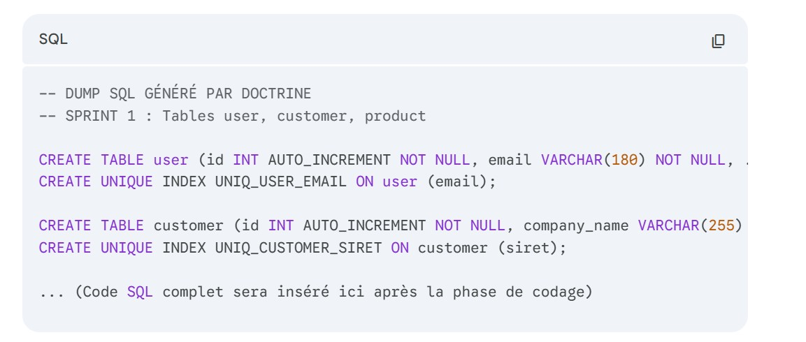

Jeu de données et Tests
Cette section vise à valider la structure de la base de données (MPD) et le fonctionnement des fonctionnalités critiques (Besoins Fonctionnels) avant le déploiement.
Jeu de Données de Test (Fixtures)
Pour le MVP, un jeu de données minimal mais complet est nécessaire pour tester les relations et les contraintes (Clés Étrangères, Unicité).

Entité | N° | Donnée | Valeur / Description | Objectif du test
User | 1 | Compte Admin | Email: admin@innovwebtech.fr, Rôle: ROLE_ADMIN | Tester l'authentification (Sprint 1).
Customer | 1 | Client Pro | Nom: TechSolutions SAS, SIRET: 50123456700010 | Tester l'unicité du SIRET (Contrainte UK).
Customer | 2 | Prospect | Nom: M. Dubois, SIRET: NULL | Tester la tolérance au NULL (Client particulier/Prospect).
Product | 1 | Prestation Jour | Journée de développement, Prix: 450.00, Type: Jour | Tester l'insertion du catalogue.
Invoice | 1 | Facture Payée | Référence: INV-2024-001, Statut: Payé, customer_id: 1 | Tester un statut terminal.
Invoice | 2 | Facture En Attente | Référence: INV-2024-002, Statut: En attente, customer_id: 1 | Tester un statut en cours (KPI Dashboard).
DocumentLine | 1 | Ligne Facture | invoice_id: 1, Qté: 2.0, Prix figé: 450.00 | Tester la relation 1,N et l'intégrité du prix (RG04).
Project | 1 | Projet WebApp | name: "Refonte Front React", customer_id: 1 | Tester la liaison Projet/Client (RG02).
Task | 1 | Tâche Kanban | project_id: 1, status: En cours, spent_time: 3.5 | Tester la saisie des temps.

Scénarios de Tests (Tests Fonctionnels)
Ces scénarios valident que les fonctionnalités critiques de l'ERP se déroulent correctement.
N° | Module | Module | Résultat Attendu (Validation BDD)
T01 | Sécurité | Tenter de créer un client sans être authentifié. | Échec (HTTP 401 Unauthorized). La BDD reste inchangée.
T02 | CRM | Créer le Client Pro (ID 1) puis tenter de le recréer avec le même SIRET. | Échec (Erreur 500/BDD). La contrainte UNIQUE sur siret est respectée.
T03 | Facturation | Créer une facture (INV-2024-003) avec 3 lignes et vérifier le total_ttc. | La valeur de total_ttc dans la table invoice correspond à la somme des lignes (Logiciel métier vérifié).
T04 | Workflow | Transformer un Devis en Facture. | L'enregistrement dans la table quote passe au statut Facturé. Un nouvel enregistrement est créé dans la table invoice avec un lien FK vers le devis (RG05).
T05 | Exploitation | Simuler un clic sur le bouton "Factures en attente de paiement" sur le Dashboard. | Le système exécute une requête SELECT rapide sur invoice filtrant par status = 'En attente' (Performance IX sur status vérifiée).

Exploitation et Performances
Cette section décrit comment la base sera interrogée efficacement, en se basant sur la MPD que nous avons établie (indexation).
Requêtes Clés et Vues
Les performances sont évaluées sur les requêtes les plus courantes et critiques pour le Dashboard :
Requête clé | Objectif | Colonne d'indexation nécessaire
R01 (Dashboard) | Calculer le Chiffre d'Affaires (Total des factures payées sur l'année). | invoice.issued_at et invoice.status
R02 (Alerte) | Afficher les factures en retard de paiement. | invoice.due_at et invoice.status
R03 (Recherche) | Rechercher un client par son nom d'entreprise. | customer.company_name
R04 (Rapport) | Lister le détail d'une facture (Facture + toutes les lignes associées). | document_line.invoice_id (Clé Étrangère, déjà indexée)

Optimisation et Indexation
Toutes les colonnes utilisées dans les clauses WHERE et JOIN sont indexées pour garantir une performance sous les 500 ms (Besoin Non Fonctionnel).
- Clés primaires (PK) et Unicité (UK) : Déjà indexées par défaut (ex: id, siret, reference).
- Clés Étrangères (FK) : Indexées par Doctrine/MySQL (customer_id, project_id).
- Index Manuels (IX) : Confirmés sur customer.company_name, customer.email, invoice.status, et invoice.issued_at.

Sécurité et sauvegardes

Stratégie de Sauvegarde et Plan de Restauration (PRA)
La stratégie est conçue pour garantir la pérennité et la récupération rapide des données en cas de défaillance matérielle ou logicielle.
Élément | Stratégie de Sauvegarde | Fréquence / Localisation | Plan de Restauration (PRA)
Base de Données (MySQL) | Dump Quotidien Complet | Quotidienne (02h00 du matin) via script CRON. Le fichier .sql est stocké sur un volume de stockage persistant (Cloud / FTP externe au serveur de production). | 1. Arrêter le service MySQL. 2. Créer une nouvelle BDD vide. 3. Importer le dernier fichier .sql (mysql < dump.sql). 4. Redémarrer l'application.
Code Source | Versionnement Git | Chaque modification est "commitée" et "pushed" sur le dépôt GitHub. | En cas de perte du serveur : Récupération instantanée du code via git clone sur la nouvelle machine.
Fichiers Importés/Générés (PDF) | Persistance de Volume | Le dossier de stockage des PDF générés est mappé sur un volume Docker persistant, distinct du conteneur de l'application. | Montage du volume persistant sur le nouveau conteneur en cas de migration.

Gestion des droits utilisateurs.
Rôle | Accès | Mécanismes Techniques | Objectif
Administrateur (Toi) | Accès complet aux modules (Lecture/Écriture/Suppression). | Rôle Symfony : ROLE_ADMIN. | Permettre la gestion complète de l'activité (Client, Facture, Projet).
Public / Non-Authentifié | Aucun accès aux données / Accès à la page de Login seulement. | Authentification : JWT obligatoire sur toutes les routes API. | Empêcher tout accès non autorisé aux données sensibles.

Sécurité des Identifiants
- Mot de passe : Hachage systématique via l'algorithme sécurisé Argon2i (configuré par Symfony Security).
- Token : Utilisation de JWT (JSON Web Tokens) avec un temps d'expiration court pour limiter la fenêtre de risque en cas de vol de token.

Conformité RGPD (Règlement Général sur la Protection des Données)
L'ERP gère principalement des données professionnelles (SIRET, N° TVA) et de contact (email, téléphone), qui sont soumises au RGPD pour les personnes physiques et les auto-entrepreneurs.
Exigence RGPD | Mise en œuvre dans l'ERP InnovWebTech
Minimisation | Seules les données nécessaires à la facturation légale et au suivi commercial (Inventaire de données) sont collectées.
Confidentialité | Contrôle d'accès strict (Gestion des droits ci-dessus). L'application n'est pas publique.
Sécurité des données | Hachage des mots de passe. Chiffrement des communications entre le Frontend React et le Backend Symfony (via HTTPS/SSL en production).
Durée de conservation | Les données de facturation (Clients, Factures) sont conservées pendant la durée légale (typiquement 10 ans en France), justifiée par la nécessité légale.

Script SQL de génération
Définition
Cette section contient le code SQL complet (DDL - Data Definition Language) qui permet de créer l'intégralité du schéma de la base de données (tables, colonnes, contraintes, index) directement dans le SGBD MySQL.
Production du Script (Processus InnovWebTech)
Dans le cadre de l'architecture Symfony/Doctrine, ce script n'est pas produit manuellement, mais généré automatiquement par l'ORM.
- Phase de Codage : Le développeur (Toi) crée les Entités PHP (Customer.php, Invoice.php) avec les annotations Doctrine décrivant le MLD/MPD.
- Génération : La commande php bin/console make:migration compare les entités au schéma actuel de la base de données et produit le script de migration SQL.
- Exécution : La commande php bin/console doctrine:migrations:migrate exécute le script pour créer les tables.
Extrait du Script DDL (Anticipation)
Le script généré à partir de notre modélisation (MPD) ressemblera à ceci (extrait pour les tables critiques) :
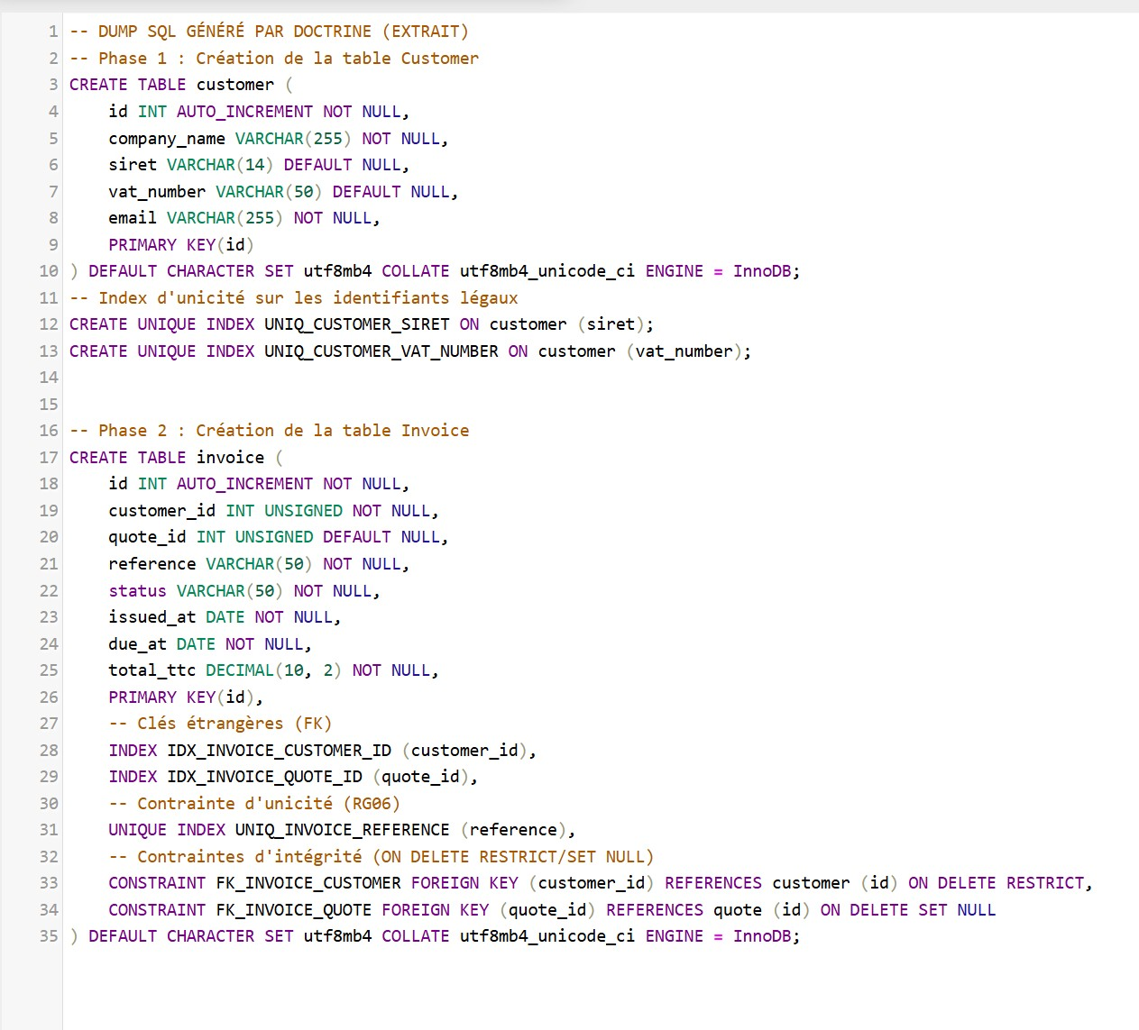

Jeu de données et Tests
Jeu de Données (Fixtures)
Les fixtures (jeu de données de base) seront générées via les outils Symfony (DoctrineFixturesBundle) pour peupler la base de données avec des enregistrements fonctionnels après chaque réinitialisation.
Entité | Donnée Générée | Objectif du Test
User | 1 compte ROLE_ADMIN | Valider la connexion et l'accès sécurisé (T01).
Customer | 5 Clients professionnels (avec SIRET et TVA) | Tester le CRUD, la pagination et la recherche (T02).
Product | 3 Prestations (Jour, Forfait, Heure) | Permettre la création de devis/factures avec des prix variés.
Invoice | 2 factures Payé, 2 factures En attente, 1 facture En retard | Tester le Dashboard et les Requêtes Clés (R01, R02).

Scénarios de Tests (Tests d'Acceptation)
Ces scénarios (déjà listés) confirment que les exigences fonctionnelles et les Règles de Gestion sont bien appliquées par le code.
N° | Module | Scénario de Test | Type de Test | Validation
T01 | Sécurité | Accéder à la liste des clients sans token JWT valide. | Non Fonctionnel | L'API retourne un code 401 Unauthorized.
T02 | CRM | Essayer de créer deux clients avec le même siret. | Fonctionnel / RG06 | Le backend retourne une erreur 400 Bad Request ou 500 (Erreur de BDD, contrainte UNIQUE respectée).
T03 | Facturation | Supprimer un client qui a déjà 5 factures payées. | Fonctionnel / RG01 | La BDD doit bloquer l'action (ON DELETE RESTRICT sur la FK customer_id).
T04 | Workflow | Créer un devis, le convertir en facture, puis vérifier si le prix unitaire est bien le même. | Fonctionnel / RG04 | Le champ unit_price_frozen dans DocumentLine est identique au prix du produit au moment de la création du document.

Exploitation et performances
Requêtes Clés et Vues
Les requêtes suivantes sont cruciales pour l'expérience utilisateur et nécessiteront une attention particulière aux performances.
Réf. | Objectif Métier | Requête SQL / Outil | Optimisation attendue
R01 | CA du dernier mois (Dashboard) | SELECT SUM(total_ttc) FROM invoice WHERE status = 'Payé' AND issued_at >= [Date du mois dernier] | Index sur status et issued_at.
R02 | Clients Facturés | SELECT * FROM customer INNER JOIN invoice ON ... ORDER BY company_name | Index sur company_name (tri rapide).
R03 | Factures en Retard (Alerte) | SELECT * FROM invoice WHERE status = 'En attente' AND due_at < [Date du jour] | Index sur status et due_at.
R04 | Recherche de Référence | SELECT * FROM invoice WHERE reference LIKE '%INV-2024%' | Utilisation de l'index reference (sauf si % est au début, où l'indexation est moins efficace).

Indexation et Optimisation
Le MPD a été conçu pour optimiser les performances via des index sur les colonnes les plus sollicitées dans les clauses WHERE.
Table | Colonne | Type d'Index | Justification
customer | company_name | Index non unique (IX) | Accélère la recherche de client pour les formulaires.
invoice | reference | Unicité (UK) | Garanti la rapidité et l'intégrité de la recherche par numéro de facture.
invoice | status | Index non unique (IX) | Essentiel pour filtrer le Dashboard (Factures Payées, en Attente).

Monitoring
Le suivi des performances sera réalisé via les outils de debug de Symfony (Profiler) en développement et, en production, par le monitoring des logs du SGBD (Slow Query Log de MySQL) pour identifier toute requête dépassant le seuil de 500 ms (Besoin Non Fonctionnel).

Maquettage
Diagramme d’Enchaînement des Écrans
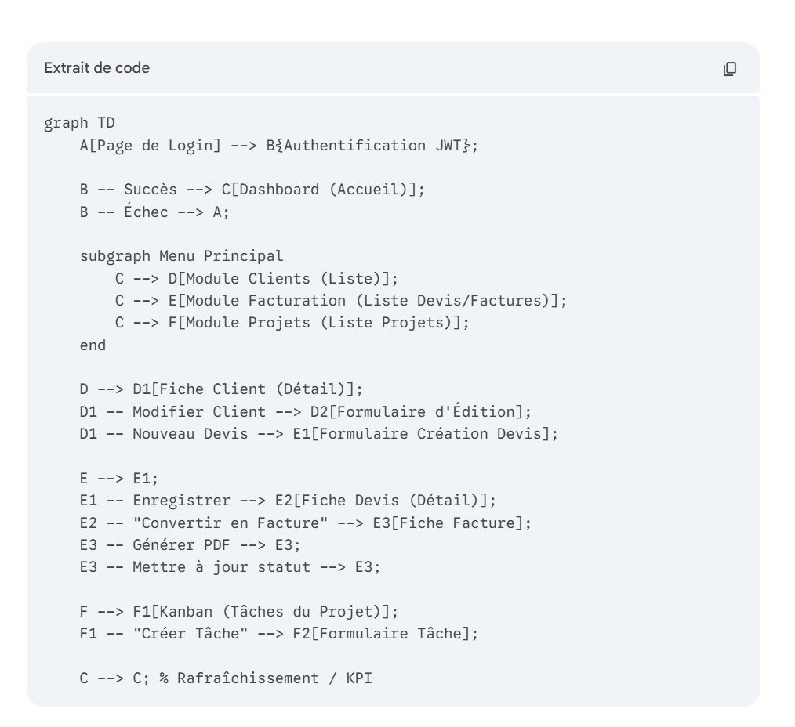
Ce diagramme illustre le flux de navigation principal de l'utilisateur (ROLE_ADMIN) au sein de l'application React, après l'authentification.

Maquettes / Wireframes (Conception)
L'interface utilisera une structure de type Dashboard Admin (grâce à TailwindCSS) qui répond au besoin non fonctionnel de réactivité et de design moderne.
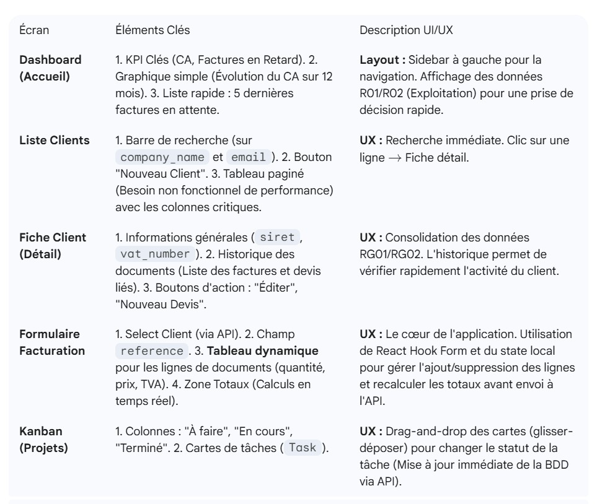

Annexes
Références et Bibliographie
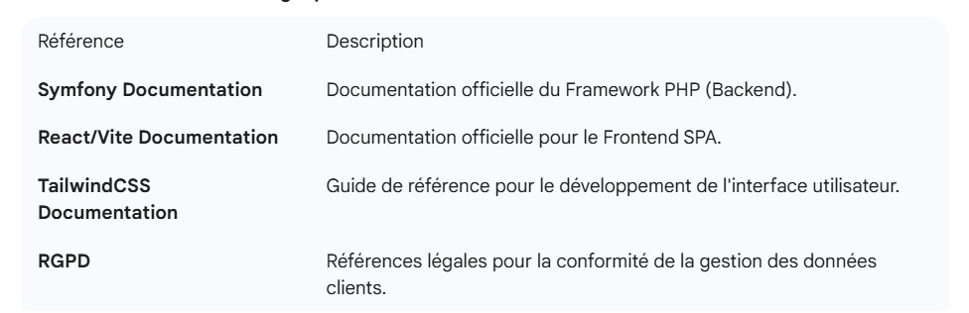
Scripts Complémentaires
